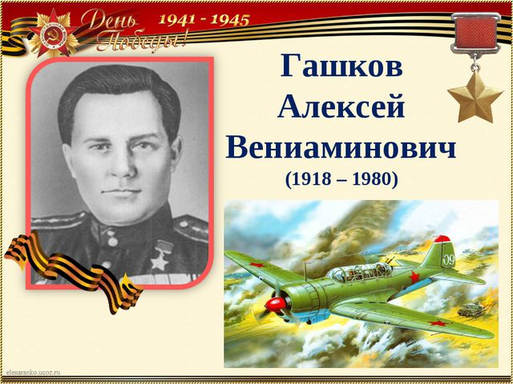

Гашков Алексей Вениаминович
Герой Советского Союза
Гашков Алексей Вениаминович - штурман звена 386-го ночного бомбардировочного авиационного полка (314-я ночная бомбардировочная авиационная дивизия, 3-я воздушная армия, 3-й Белорусский фронт), лейтенант.
Родился 13 марта 1918 года в городе Пермь в семье рабочего. Русский. После окончания школы работал на машиностроительном заводе им. Ленина. Поступил в Пермский педагогический институт, но проучился только 3 курса.
В 1940 году был призван в Красную Армию и направлен в авиационное училище штурманов. Великую Отечественную войну встретил курсантом Челябинской военной авиационной школы штурманов. Осенью 1941 года, по окончанию учебы, был направлен в полк ночных бомбардировщиков, формируемый на Урале.
На фронте с ноября 1941 года. Первый боевой вылет штурман Гашков в экипаже летчика Анатолия Оборина совершил 20 ноября. Летчики 386-го ночного легкобомбардировочного авиационного полка на самолетах По-2 ночами бомбили вражеские войска на поле боя. 31 марта 1942 года в зоне сильного зенитного огня прицельным бомбометанием Алексей Гашков взорвал огромный склад с боеприпасами в населенном пункте Коркино. После этого налета в течение шести часов продолжали рваться снаряды и мины горевшего склада. 12 июня 1942 года разбомбил химкомбинат в городе Кириши, на котором немцы организовали зарядку бомб и зарядов. В этом вылете летчик был ранен, и штурман взяв управление, благополучно привел самолет на свой аэродром. В Синявинскую операцию с 13 по 20 января 1943 года Гашков произвел 77 успешных боевых вылетов на подавление огневых точек и минометно-артиллерийских батарей. Член ВКП(б)/КПСС с 1943 года.
На боевом счету Гашкова значатся вылеты к партизанам Ленинградской области. Им он доставлял боеприпасы, вывез свыше ста тяжелораненых партизан в госпитали на Большую землю.
Штурман звена 386-го ночного бомбардировочного авиационного полка лейтенант Гашков к маю 1945 года совершил 718 боевых вылетов на бомбардировку укрепленных объектов, артиллерийских позиций, скоплений войск противника. Прямым попаданием взорвал 4 эшелона с боеприпасами, 6 складов с горючим и боеприпасами, подавил свыше 70 огневых точек - зенитных орудий и пулеметов.
Указом Президиума Верховного Совета СССР от 29 июня 1945 года за образцовое выполнение боевых заданий командования на фронте борьбы с немецко-фашистским захватчиками и проявленные при этом мужество и героизм лейтенанту Гашкову Алексею Вениаминовичу присвоено звание Героя Советского Союза с вручением ордена Ленина и медали «Золотая Звезда» (№ 6961).
После войны остался в армии. В 1949 году окончил Краснодарскую высшую офицерскую авиационную школу штурманов. В 1958 году после тяжелой болезни уволен в запас в звании майора.
Жил в городе Пермь. Скончался 22 ноября 1980 года. Похоронен на Южном кладбище города Пермь.
Награжден орденами Ленина (29.06.45), Красного Знамени (06.06.42), Отечественной войны 2-й степени (13.08.44), 2 орденами Красной Звезды (15.05.45; 30.12.56), медалью "За отвагу" (28.10.42), другими медалями.
В 1985 году именем Героя названа улица в Мотовилихинском районе Перми.

Жарова Каролина 4Г

